# Exercises

## Bài tập: Sử dụng Laravel cơ bản để thực hiện bài toán sau

Viết migration cho bảng sau

Categories:

* id: PK, tự động tăng
* name: Tên danh mục (varchar – 50)
* description: Mô tả danh mục (varchar – 100)
* created_at & updated at (Sử dụng timestamps trong Laravel)

Sử dụng bootstrap và sử dụng layout trong Laravel, tạo ra giao diện như hình sau

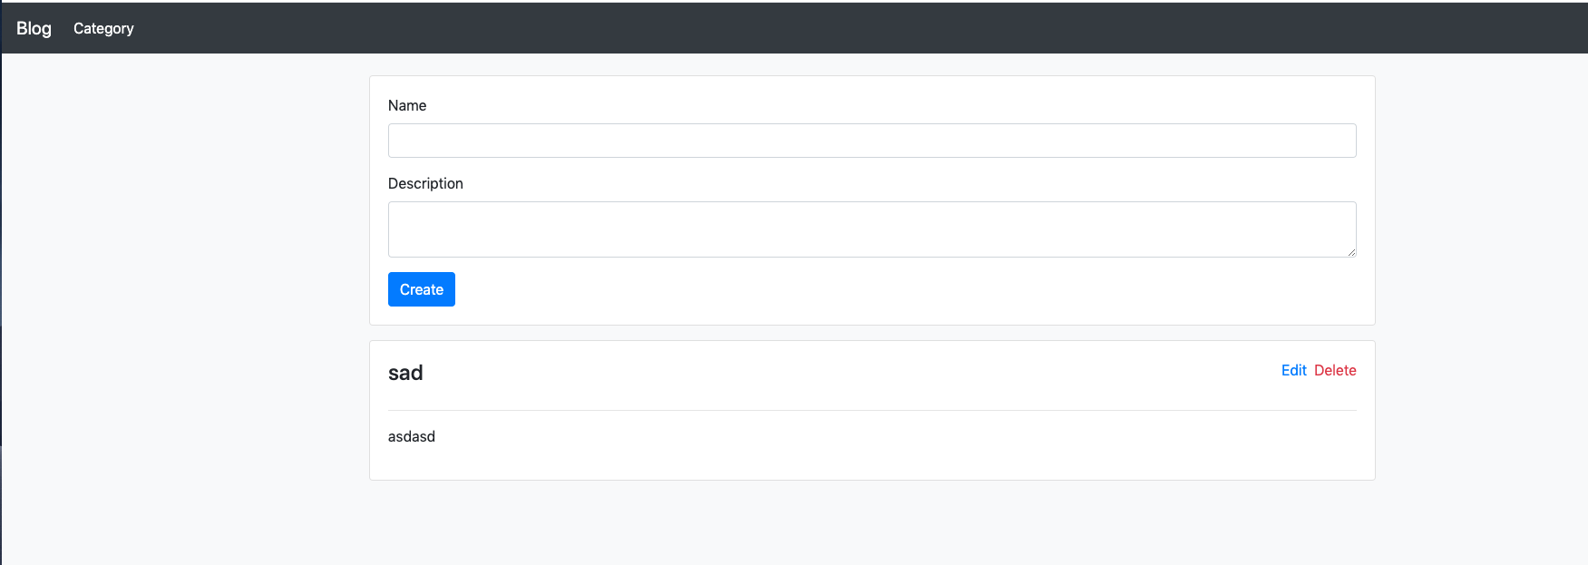

Figure 1: Trang chủ xem danh sách Category

Gợi ý: Copy toàn bộ thư mục Bootstrap (bao gồm css và cả js vào thư mục public trong Laravel), sau đó sử dụng layout để tiến hành móc thư viện này vào web, ví dụ như sau

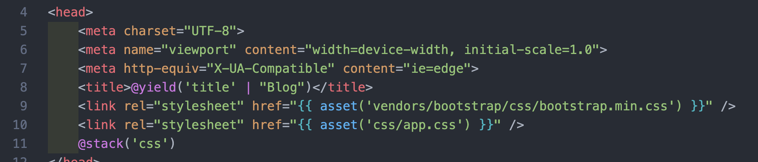

Figure 2: Móc thư viện bootstrap css vào layout

Tương tự với js

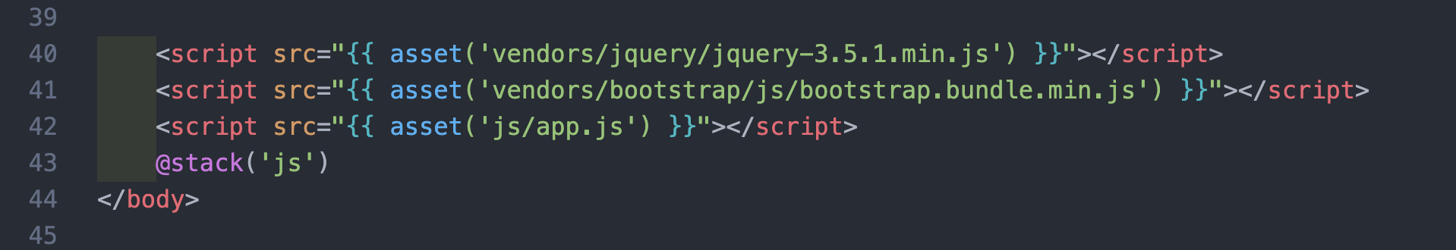

Figure 3: Móc thư viện Jquery và Bootstrap Js vào view

Hàm asset() sẽ đánh từ thư mục public đổ vào

@stack cho phép các view con có thể đẩy các phần vào view cha. Ví dụ với file con được extends từ file layouts như sau

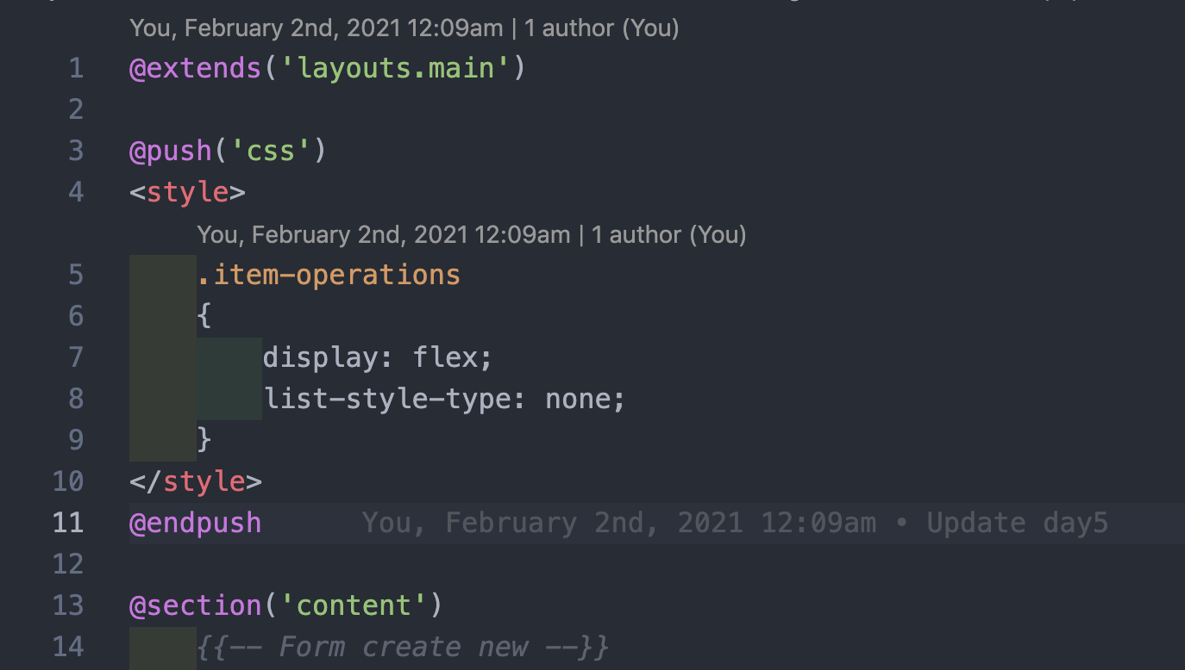

Figure 4: Đẩy inline style qua @push(‘css’) vào @stack('css') trong layout.

## Bài tập 2: Sử dụng routing, controller và model tạo ra giao diện CRUD như ở hình dưới.



Figure 5: Giao diện xem danh sách danh mục

Để tạo model, sử dụng php artisan make:model Category

Viết vào file routes/web.php các đương dẫn cần thiết để kết nối với url categories, sử dụng Route::resource

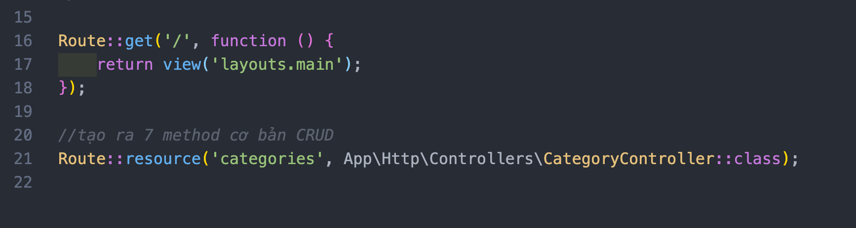

Figure 6: Sử dụng route/resource để xem danh sách danh mục

Ghi chú: (Nâng cao) Đối với hành động xoá Category, thay vì sử dụng cách truyền thống thì sẽ sử dụng AJAX để tiến hành Xoá Category.

Để xoá bằng AJAX trong Laravel thì thay vì dùng Jquery, Axios sẽ được sử dụng thay thế. Axios cung cấp sẵn @csrf mà để sử dụng Ajax phải setup lại từ đầu

Để sử dụng được axios thì cần cài **Nodejs** vào máy trước, sau đó chạy câu lệnh sau

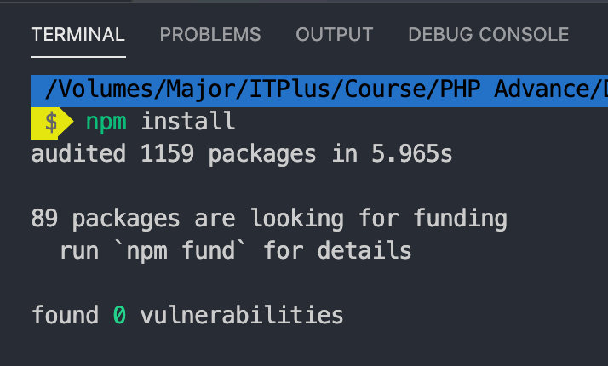

Figure 7: Install packages cần thiết để sử dụng Axios

Sau đó chạy câu lệnh sau

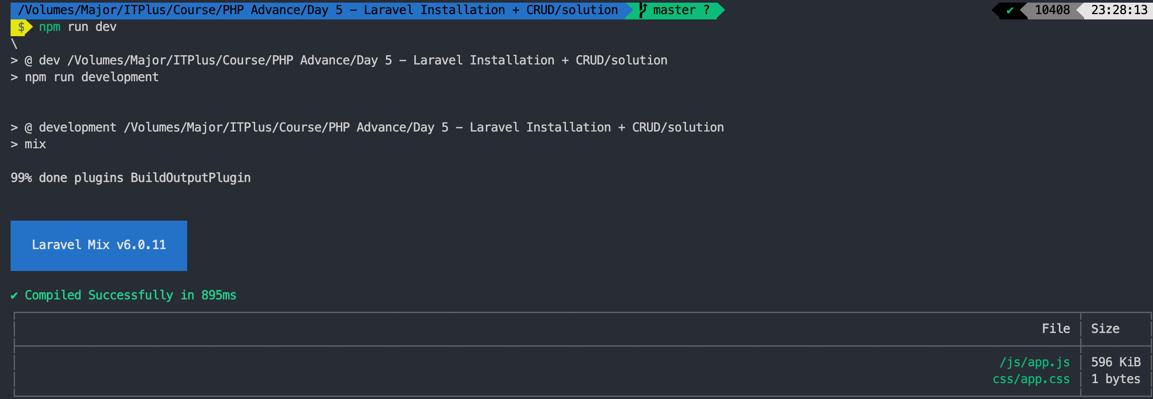

Figure 8: Chạy npm run dev để nén package thành 1 file css và 1 file js duy nhất

Sau đó ở giao diện chính sẽ tiến hành liên kết với 2 files vừa được dịch bằng cách

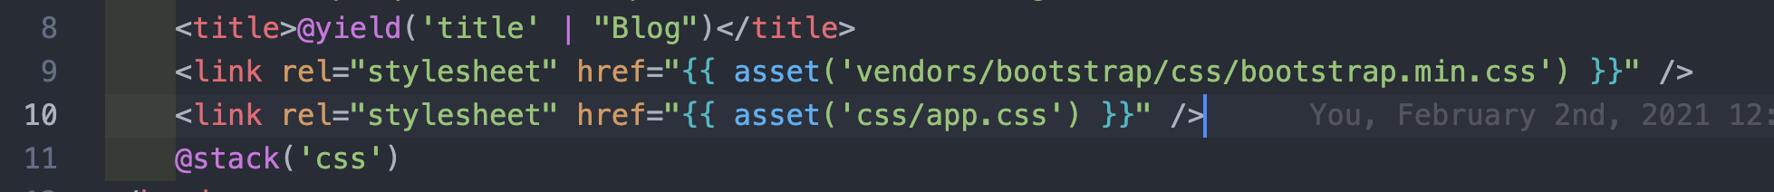

Figure 9: Sử dụng css vừa dịch trong Laravel Mix (dòng 10)

Sử dụng js

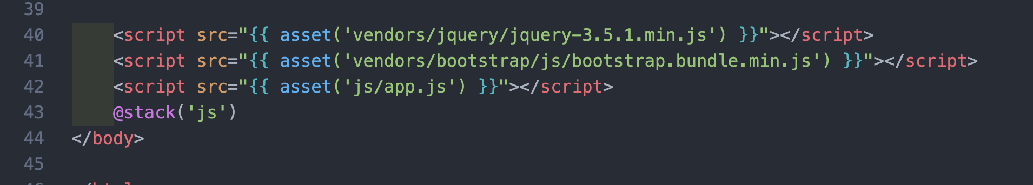

Figure 10: Sử dụng js sau khi dịch xong (Dòng 42)

Cuối cùng là sử dụng axios trong Laravel. Bản chất axios cũng tương tự như ajax, tuy nhiên việc setup axios dễ dàng hơn và dễ sử dụng hơn trong Laravel. Cách dùng

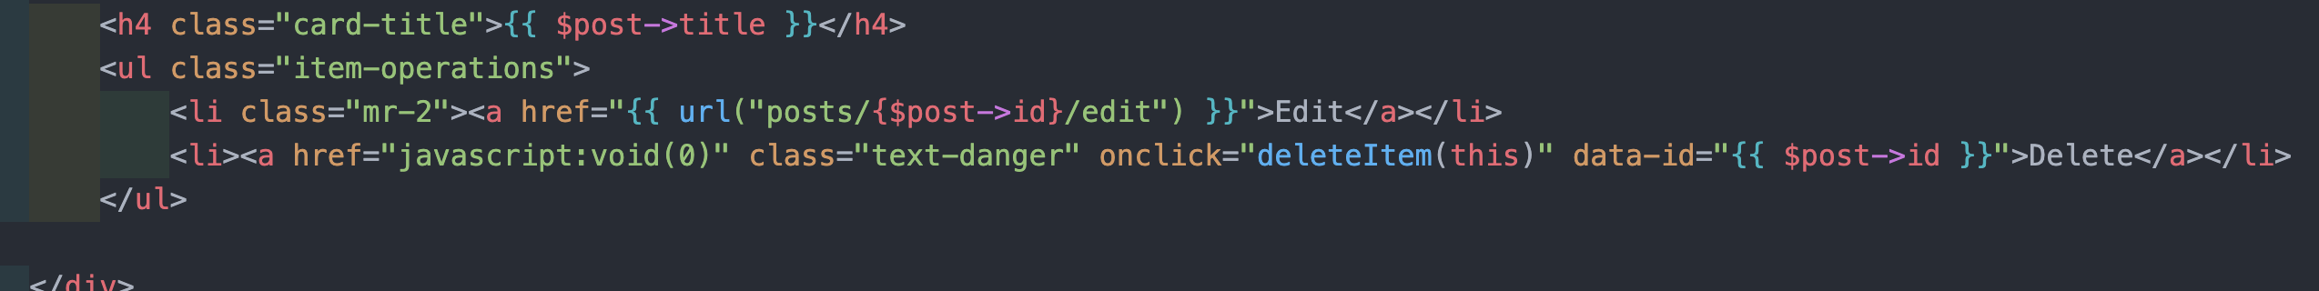

Figure 11: Sử dụng hàm deleteItem(this). This ở đây ứng với DOM element được ấn

Để lấy được thuộc tính data-id (custom attribute) ở trên, chúng ta dùng this.getAttribute(‘attribute_cần_lấy’) như ở hình dưới

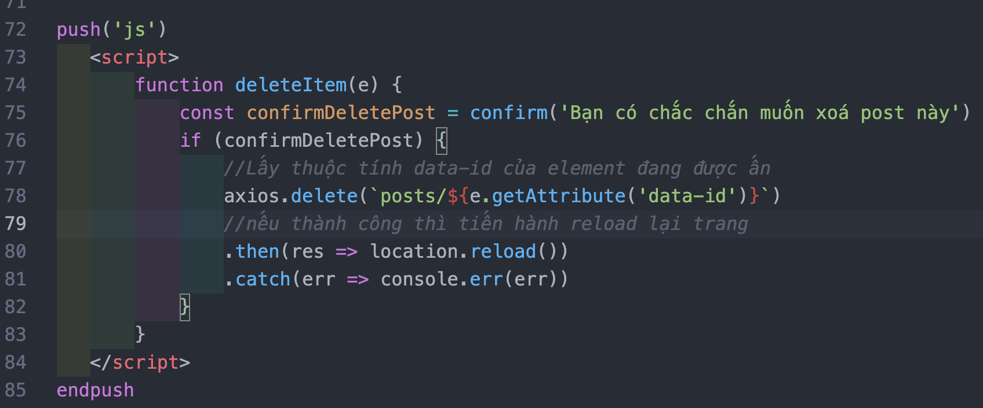

Figure 12: Đặt nút deleteItem(e), nhận data-id của element làm attribute

Chi tiết hơn về axios ở đây: <https://github.com/axios/axios>